

UNIVERZITET U NIŠU

ELEKTRONSKI FAKULTET

KATEDRA ZA RAČUNARSTVO

SEMINARSKI RAD

Interna struktura i organizacija indeksa kod MySQL-a

Mirjana Živković
Broj indeksa: 1274
Sadržaj
1. Uvod 3
2. Test baza 4
3. Kako MySQL koristi indekse 5
4. B-stabla 9
4.1. Primarni ključ (PRIMARY KEY) 11
4.2. Indeks (INDEX) 12
4.3. Unique indeks 12
4.4. Full-Text indeks 13
4.5. Razlike između InnoDB i MyISAM engine-a 16
5. Hash indeksi 17
5.1. Adaptivni heš indeksi 18
6. R-stabla 19
6.1. Prostorni (SPATIAL) indeksi 20
7. Literatura 21

Uvod
Baza podataka je struktuirana kolekcija podataka. Za dodavanje, pristup i obradu podataka iz baze, potreban je sistem za upravljanje bazama podataka, kao što je MySQL Server.
MySQL softver je veoma brz, multithread, višekorisnički i robustan SQL server. MySQL server je namenjen sistemima koji rade pod velikim opterećenjima, kao i softveru koji se masovno koristi. MySQL baze podataka su relacione, čime se dele strukture baze podataka na posebne fajlove koji su optimizovani da budu brzi. Svaka tabela baze podataka bi trebalo da sadrži indeks, koji se ponaša kao pointer na red tabele, što omogućava brže izvršavanje upita nad tabelama. Kod MySQL-a, svi tipovi mogu da budu indeksirani.
U narednom delu rada biće reči o uopštenom korišćenju indeksa kod MySQL baza. Nakon toga, biće reči o različitim strukturama koje se koriste za indekse, kao i o tipovima indeksa koji ove strukture koriste.

Test baza
Za testiranje i demonstraciju je korišćenja MySQL baza sakila, preuzeta sa zvaničnog MySQL sajta. Ova baza predstavlja prodavnicu za iznajmljivanje DVD-eva.
Baza podataka ima sledeću strukturu:
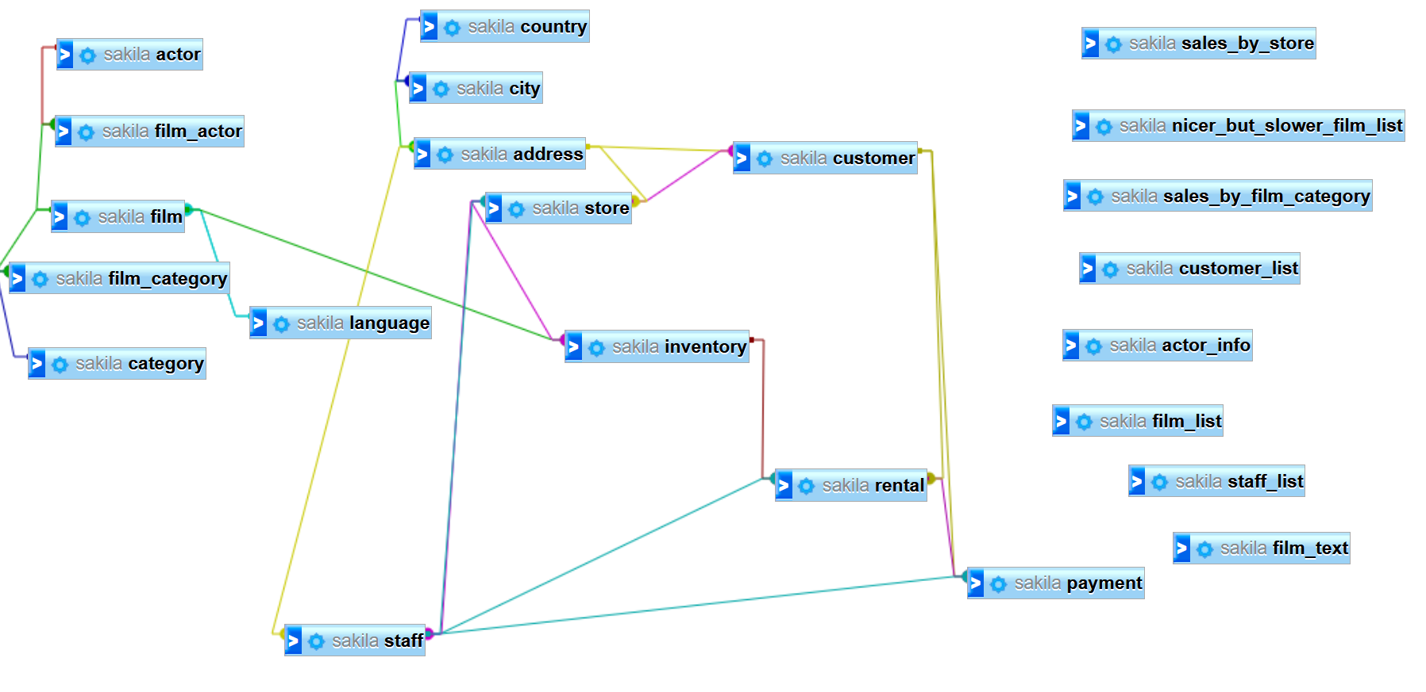
Slika 1: Struktura sakila baze
U ovoj bazi se nalaze podaci o glumcima, filmovima, adrese mušterija, osoblja i radnji, informacije o osoblju, inventaru, kada je koji film iznajmljen.

Kako MySQL koristi indekse
Indeksi se koriste kako bi se našli redovi tabele sa određenom vrednošću u koloni što brže. Bez indeksa, MySQL bi morao da krene od prvog reda i čita tabelu dok ne dođe do traženog reda. Sa povećanjem veličine tabele, raste i cena ovakvog pristupa. Korišćenjem indeksa, MySQL može da nađe veoma brzo i podatke koji se nalaze u sredini tabele, bez potrebe da pretražuje po svim podacima.
Većina MySQL indeksa (PRIMARY KEY, UNIQUE, INDEX, FULLTEXT) je smeštena u B-stablima. Indeksi nad prostornim tipovima podataka (GEOMETRY, POINT, LINESTRING, POLYGON) koriste R-stabla. MEMORY tabele podržavaju i heš indekse. InnoDB (storage engine) koristi invertovane liste za FULLTEXT indekse.
Indekse možemo podeliti i na primarne i sekundarne. Primarni indeks je uvek jedinstven. Sekundarni indeks može, ali i ne mora biti jedinstven.
MySQL koristi indekse za sledeće operacije:
- Za brzo nalaženje redova koji se podudaraju sa WHERE klauzulom upita.
- Za eliminaciju redova koji se uzimaju u razmatranje. Ako postoji izbor između različitih indeksa, MySQL će koristiti indeks koji nalazi najmanji broj redova.
- Ako tabela ima indeks koji je nad više kolona, bilo koji krajnji levi prefiks indeksa može da koristi optimizator za brže pretraživanje redova. Na primer, ako imamo indeks koji se sastoji od 3 kolone nad (col1, col2, col3), pretraživanje indeksa se može izvršavati nad (col1), (col1, col2) i (col1, col2, col3).
- Za vraćanje redova iz drugih tabela prilikom pridruživanja (join). MySQL efikasnije koristi indekse ako su istog tipa i veličine. VARCHAR i CHAR se smatraju istim, ako se deklarišu da su iste veličine. Npr. VARCHAR(10) i CHAR(10) su iste veličine, dok VARCHAR(10) i CHAR(5) nisu. Kada se vrši upoređivanje među kolonama koje su neki nonbinary string, obe kolone bi trebalo da koriste isti set karaktera.
- Za pronalaženje minimalne i maksimalne vrednosti za određenu indeksiranu kolonu key_col. Ovo optimizuje preprocesor, koji proverava da li se koriste WHERE key_part_N = constant na svim delovima ključa koji se nalaze pre key_col u indeksu. U ovom slučaju, MySQL uradi samo jedno traženje ključa za svaki MIN() i MAX() iskaz i zamenjuje ga konstantom. Ako su svi iskazi zamenjeni konstantama, upit se odmah izvršava. Na primer:
SELECT MIN(key_part2),MAX(key_part2)
FROM tbl_name WHERE key_part1=10;

- Za sortiranje ili grupisanje tabele, ako se sortiranje ili grupisanje vrši po krajnjem levom prefiksu indeksa.
- U nekim slučajevima, upit se može optimizovati da vraća vrednosti bez pretraživanja po redovima. Indeks koji ima sve informacije koje su potrebne upitu se naziva covering index. Ako upit vraća iz tabele samo kolone koje se nalaze u indeksu, tražene vrednosti se dobijaju mnogo većom brzinom.

Opšti oblik naredbe za kreiranje indeksa u MySQL-u je sledeći [1]:
CREATE [UNIQUE | FULLTEXT | SPATIAL] INDEX index_name
[index_type]
ON tbl_name (key_part,...)
[index_option]
[algorithm_option | lock_option] ...

key_part: {col_name [(length)] | (expr)} [ASC | DESC]

index_option: {
KEY_BLOCK_SIZE [=] value
| index_type
| WITH PARSER parser_name
| COMMENT 'string'
| {VISIBLE | INVISIBLE}
| ENGINE_ATTRIBUTE [=] 'string'
| SECONDARY_ENGINE_ATTRIBUTE [=] 'string'
}

index_type:
USING {BTREE | HASH}

algorithm_option:
ALGORITHM [=] {DEFAULT | INPLACE | COPY}

lock_option:
LOCK [=] {DEFAULT | NONE | SHARED | EXCLUSIVE}

Ova naredba se ne može koristiti za kreiranje primarnog ključa.
Ključ se može sastojati iz više delova koji mogu da budu sortirani po rastućem ili opadajućem redosledu. U slučaju da nije definisan primarni ključ nad tabelom, InnoDB engine će prvi UNIQUE NOT NULL indeks proglasiti primarnim ključem.
Moguće je navesti dužinu ključa (length) koja predstavlja prefiks koji se će koristiti prilikom indeksiranja, što omogućava da fajl sa indeksima bude dosta manji. Kolone koje su tipa BLOB ili TEXT moraju da imaju navedenu dužinu prefiksa. Prefiksi mogu da budu dugački najviše 1000 bajtova.
Za indeks možemo navesti različita podešavanja. KEY_BLOCK_SIZE za MyISAM tabele određuje veličinu blokova u bajtovima koja se koristi za ključeve indeksa. Neka skladišta omogućavaju navođenje tipa indeksa prilikom kreiranja. To mogu biti BTREE ili HASH. U sledećoj tabeli se može videti koji tip indeksa koriste određena skladišta.

Skladište | Mogući tipovi indeksa
InnoDB | BTREE
MyISAM | BTREE
MEMORY/HEAP | HASH, BTREE
NDB | HASH, BTREE
Tabela 1: Tipovi indeksa
Za skladišta koja podržavaju index_type, na narednim slikama se nalaze njihove karakteristike.
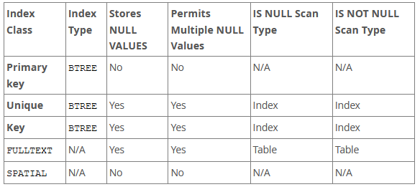
Slika 2: Karakteristike indeksa kod MyISAM i InnoDB
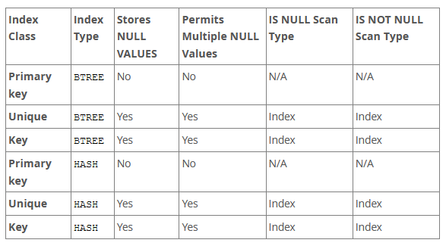
Slika 3: Karakteristike indeksa kod MEMORY engine-a
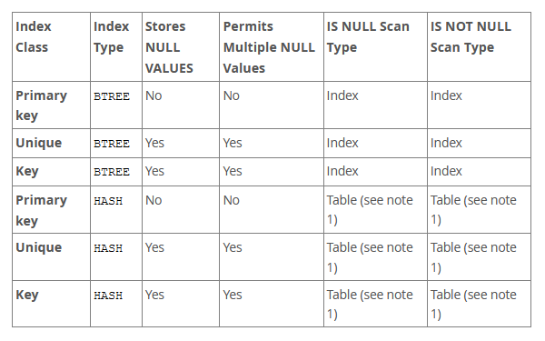
Slika 4: Karakteristike indeksa kod NBD engine-a
Indeksi mogu da se deklarišu kao INVISIBLE. Takve indekse optimizator ne koristi. To ne mogu da budu primarni ključevi. Nevidljivi indeksi omogućavaju da testiranje kako uklanjanje nekog indeksa utiče na performanse upita. Iako je indeks nevidljiv, još uvek će se ažurirati pri dodavanju novih redova, a indeks koji je jedinstven će još uvek onemogućavati dodavanje duplikata.
MySQL podržava i opadajuće indekse. Ranije su se indeksi skenirali u obrnutom redosledu, što je uticalo na performanse. Opadajući indeks se skenira unapred, što je efikasnije. Opadajući indeksi omogućavaju optimizatoru da koristi indekse sa više kolona tako što će mešati rastući i opadajući raspored. Opadajući indeksi su dostupni samo za InnoDB, za B-stabla i nisu dostupni za FULLTEXT i SPATIAL indekse. [2]
Opcija parser_name koristi se samo za FULLTEXT indekse i njome se navodi koji će se parser plugin koristiti.
Opcije ALGORITHM i LOCK se navode za biranje kako će se kopirati tabela i za nivo konkurentnosti za čitanje i upis u tabelu dok se indeksi menjaju.

B-stabla
B-stabla su strukture podataka koje se same balansiraju i tako održavaju sortiranost podataka i omogućavaju pretraživanje, sekvencijalni pristup, dodavanje i brisanje za logaritamsko vreme. B-stablo je generalizacija binarnog stabla, gde čvorovi mogu da imaju više od dva potomka. Po Knutovoj definiciji, B-stablo reda m je stablo koje zadovoljava sledeće osobine:
- Svaki čvor ima najviše m potomaka
- Svaki čvor koji nije list ili koren ima najmanje $\left\lceil m/2\right\rceil$ čvorova potomaka
- Koren ima najmanje dvoje potomaka, ako nije list.
- Čvor koji nije list i ima k potomaka, sadrži k-1 ključeva.
- Svi listovi se nalaze na istom nivou i ne sadrže nikakve informacije.
Unutrašnji čvorovi kod B-stabla mogu da imaju različit broj potomaka, koji se nalazi u nekom opsegu. Kada se podaci dodaju ili brišu iz čvora, broj njegovih potomaka se menja. Zbog toga što omogućen promenljiv broj čvorova potomaka, nije potrebno toliko često rebalansirati stablo kao kod drugih stabala koja se samobalansiraju, ali može postojati neiskorišćen prostor.
Svaki unutrašnji čvor B-stabla sadrži ključeve, koji predstavljaju vrednosti za podelu na podstabla. Broj ključeva se uglavnom bira da bude između d i 2d, gde je d minimalni broj ključeva, a d+1 faktor grananja stabla.

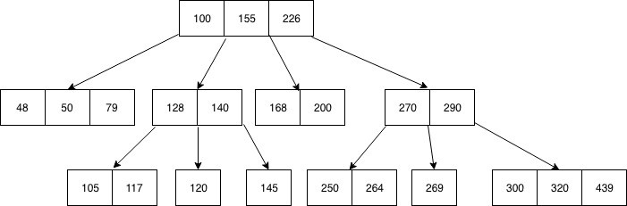
Slika 5: Struktura B-stabla

Struktura stabla je popularna za korišćenje kao indeks u bazama podataka. Ova struktura je uvek sortirana, što omogućava brzo pretraživanje za tačne podudarnosti u podacima (operator jednako) i za opsege (operatori više, manje i BETWEEN). Ovaj tip indeksa je dostupan u većini engine-a za skladištenje podataka, kao što su InnoDB i MyISAM.
B-stablo se koristi za upoređivanje kolona u izrazima koji koriste operatore =, >,>=, <. <= ili BETWEEN. Takođe se može koristiti za LIKE upoređivanje ako je argument za LIKE string konstanta koja ne započinje wildcard znakom. Na primer, B-stablo se koristi u sledećim slučajevima:
SELECT * FROM tbl_name WHERE key_col LIKE 'Patrick%';
SELECT * FROM tbl_name WHERE key_col LIKE 'Pat%_ck%';

U slučaju test baze, kreiran je novi index test_idx1 nad kolonom koja sadrži ime glumca:

Slika 6: Kreiranje indeksa
Indeks će biti kreiran kao B-stablo:
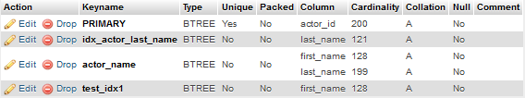
Slika 7: Indeksi tabele actor
Testiran je slučaj kada je string konstanta koja započinje wildcardom ’_’:
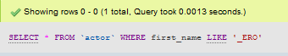
Slika 8: Upit koji ne koristi B-stablo za pretraživanje
Zatim je testiran slučaj kada se wildcard ne nalazi na početku konstante i možemo zapaziti značajno smanjenje vremena koje je potrebno za izvršenje upita:
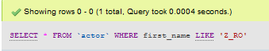
Slika 9: Upit koji koristi B-stablo za pretraživanje
Korišćenje termina B-stablo se koristi kao generalna referenca na uopštenu klasu dizajna indeksa. B-stablo koje MySQL engine za skladištenje podataka koristi se može smatrati varijantom B-stabla jer je unapređeno u odnosu na standarnu strukturu B-stabla (u odnosu na klasičnu strukturu, listovi imaju reference jedni na druge). Struktura koja se koristi je zapravo B+ stablo, čiji je oblik prikazan na slici. Listovi su organizovani kao dvostruko povezana lista, pa se može pretraživati u oba smera. [3]
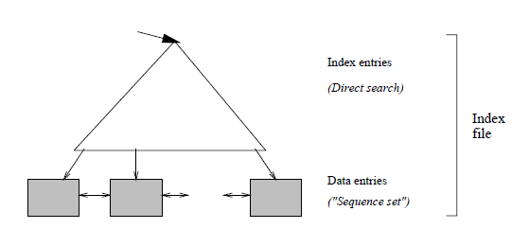
Slika 10: Struktura B+ stabla

U slučaju MySQL sistema za skladištenje, strukturu B-stabla imaju sledeći indeksi: PRIMARY KEY, UNIQUE, INDEX, FULLTEXT.

4.1. Primarni ključ (PRIMARY KEY)
Primarni ključ tabele predstavlja kolonu ili set kolona koji se koriste u najbitnijim upitima. Primarni ključ uz sebe ima pridružen asocijativni indeks, koji omogućava veoma brzo izvršenje upita. Primarni ključ uvodi ograničenje da ne može postojati NULL vrednost, što povećava performanse InnoDB engine-a. Ovo se dešava zbog načina na koji InnoDB fizički skladišti podatke, zbog toga što konstantno drži ključeve sortirane. Pri pravljenju velikih tabela, preporučuje se da se uvek koristi primarni ključ. Ako ne možemo izdvojiti kolone koje su jedinstvene, možemo dodati novu kolonu čije će se vrednosti automatski inkrementirati i nju koristiti kao primarni ključ.
Najlakši način za kreiranje primarnog ključa je prilikom kreiranja tabele. Na primer, u test tabeli rental, možemo videti kreiranje primarnog ključa, koji će biti autoinkrementiran svaki put kada se doda novi red u ovu tabelu.

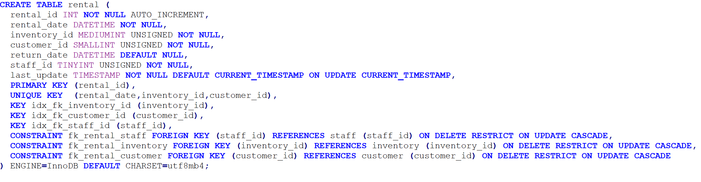

Slika 11: Tabela rental
Ne treba mešati termine primarni ključ i primarni indeks. Primarni indeks jeste indeks koji je nad primarnim ključem.

4.2. Indeks (INDEX)
Standardni indeks služi da naglasi serveru da će se neka kolona ili set kolona više puta pretraživati i da je zbog toga potrebno kreirati indeks nad njima. Ako posmatramo tabelu actor, možda je potrebno pretražiti je po prezimenima. Kod primarnog ključa, vrednosti moraju da budu jedinstvene, što za prezimena nije slučaj. Zato možemo da kolonu last_name deklarišemo kao indeks, kako bismo obezbedili što brže pretraživanje.
Tabele mogu imati više indeksa, koji su prilagođeni specifičnim upitima. Podrazumevano podešavanje kod MySQL-a ograničava broj indeksa na 16 po tabeli, ali se ova vrednost može promeniti.

Slika 12: Sekundarni indeks
U ovom slučaju idx_actor_last name biće sekundarni indeks. InnoDB proširuje svaki sekundarni indeks, tako što mu nadovezuje primarni ključ. Tako će sekundarni indeks da izgleda kao skup kolona (actor_id, last_name).

4.3. Unique indeks
Unique indeks se razlikuje po tome što uvodi ograničenja nad tim šta se može upisati u tabelu. On omogućava brzo pretraživanje i integritet podataka. Ako pokušamo da upišemo INSERT naredbom podatak koji već postoji u tabeli, dobićemo grešku. Ako navedemo vrednost za prefiks indeksa, vrednosti kolona moraju biti jedinstvene u dužini koja je navedena u prefiksu. Unique indeks dozvoljava NULL vrednosti u kolonama nad kojima nije navedeno drugačije.
Ako tabela sadrži primarni ključ ili unique not null indeks koji se sastoji od samo jedne kolone koja je tipa integer, možemo koristiti _rowid za navođenje kolone u SELECT naredbama.
Kada želimo indeks nad kolonom ili kolonama, a u isto vreme želimo i da vrednosti budu jedinstvene, deklarišemo ih kao UNIQUE. U tabelu film možemo dodati novi index, koji će biti unique, i predstavlja jedinstvenu kombinaciju naslova filma, opisa i PG rating. Ovo će omogućiti i brzo pretraživanje po prefiksima ključa, tj. po krajnje levim kolonama.
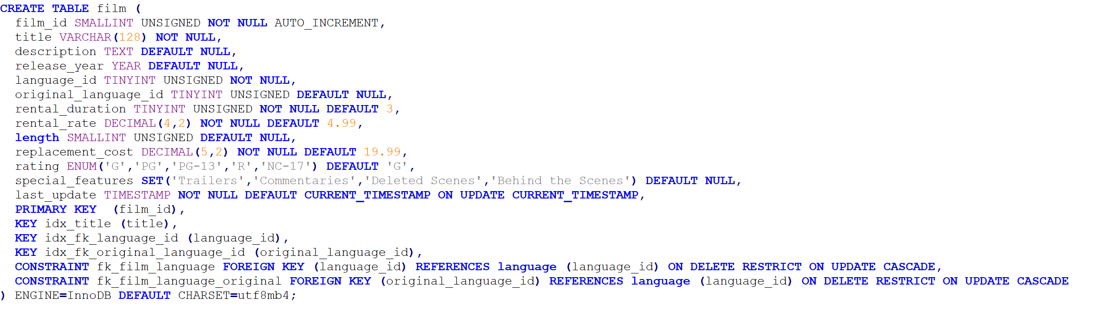
Slika 13: Struktura tabele film

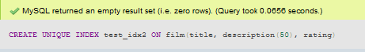
Slika 14: Kompozitni jedinstveni indeks

Da bi izvršenje upita bilo optimizovano, treba ga izvršiti na kranjim levim kolonama. Na primer:
Slika 15: Optimizovan upit
U drugom slučaju, nije izvršen upit nad krajnje levim elemetima kompozitnog ključa, pa je izvršenje sporije:

Slika 16: Neoptimizovan upit

4.4. Full-Text indeks
Full-Text indeksi se mogu koristiti samo u InnoDB i MyISAM tabelama i mogu da se sastoje samo od CHAR, VARCHAR i TEXT kolona. Indeksiranje se vrši uvek nad celom kolonom, što znači da ne podržava prefikse. Nad ovakvim vrstama indeksa su moguće neke optimizacije upita samo kad se izvode nad samo jednom InnoDB tabelom.
Za pretragu po full-text indeksima se koriste posebne funkcije, koristeći MATCH() … AGAINST sintaksu. U MATCH delu prosleđujemo kolone koje pretražujemo, dok je u AGAINST string koji tražimo i opcioni modifikator koji govori koji je tip pretrage.
Kod InnoDB-a full-text indeksi su dizajnirani kao invertovani indeksi. Invertovani indeksi čuvaju listu reči i za svaku reč listu dokumenata u kojima se ta reč nalazi. Dodatno se čuvaju i pozicije svake reči kao bajt ofset, kako bi se podržala pretraga po blizini (proximity search).
Za potrebe demonstracije, kreiran je full-text index nad kolonom description tabele film:
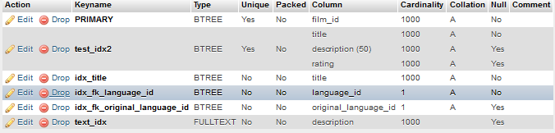
Slika 17: Fulltext indeks

Kada se kreira ovaj indeks, u InnoDB šemi se naprave indeks tabele, što možemo videti na narednoj slici. Indeksi od 1 do 6 čine invertovani indeks i predstavljaju pomoćne tabele indeksa. Kada se dokumenti dele na tokene, pojedinačne reči tj. tokeni, se dodaju u tabele indeksa, zajedno sa informacijama o poziciji i DOC_ID. Reči su sortirane i izdeljene u šest tabela na osnovu prvog karaktera.
Invertovani indeks je izdeljen u 6 tabela kako bi se omogućilo paralelno kreiranje indeksa. Po podrazumevanim podešavanjima, dva threada tokenizuju, sortiraju i upisuju reči i podatke koji idu uz reči. Broj threadova se može promeniti u innodb_ft_sort_pll_degree promeljivoj.
Pomoćne tabele imaju prefiks FTS i postfiks INDEX_#. Svaka pomoćna indeks tabela je povezana sa tabelom koju indeksira heksadecimalnom vrednošću u imenu spoljašnje tabele, koja je ista kao i heksadecimalna vrednost u table_id tabele koja se indeksira. U ovom primeru, indeksirana je tabela film, koja ima table_id 68, što je u heksadecimalnom zapisu 0x44. [4]
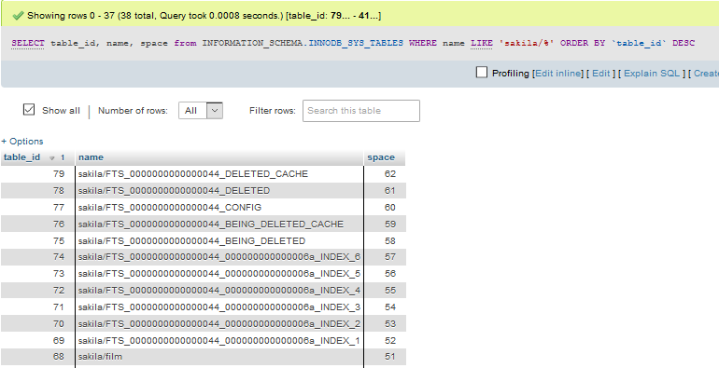
Slika 18: Pomoćne tabele za fulltext indeks

U imenu pomoćne tabele se nalazi i heksa vrednost koja predstavlja index_id full-text indeksa. U ovom primeru, 0x6a je u decimalnom zapisu 106, za koji možemo da vidimo da je indeks tabele film.
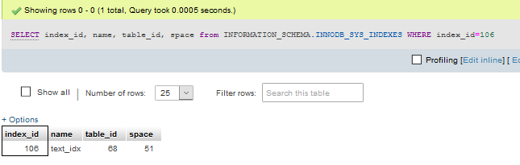
Slika 19: Povezivanje pomoćnih tabela sa glavnom
Tabele indeksa se nalaze u posebnom prostoru za tabele ako je primarna tabela kreirana u file-per-table (kada je omogućena ova opcija, tabela se kreira u posebnom .ibd fajlu, a ne u deljenom ibdata fajlu; omogućava veću fleksibilnost) prostoru za tabele.
Ostale prikazane tabele su zajedničke (common) indeks tabele i koriste se za brisanje i čuvanje internog stanja. Ove tabele se čuvaju čak i kada se obriše full-text indeks. Tu spadaju FTS_*_DELETED, FTS_*_DELETED_CACHE (sadrže DOC_ID za dokumente koji su izbrisani, ali podaci nisu još uvek izbrisani iz indeksa) , FTS_BEING_DELETED, FTS_BEING_DELETED_CACHE (dokumenti čiji su podaci u procesu brisanja iz indeksa) i FTS_*_CONFIG (sadrži FTS_SYNCED_DOC_ID koji identifikuje dokumente koji su parsovani i prebačeni na disk).
Prilikom ubacivanja novih reči u pomoćne tabele, koristi se keširanje, kako bi se vršio batch upis i time izbegao konkuretan upis u tabelu, izbeglo više upisa za istu reč i minimizovali duplikati.
DOC_ID se koristi za mapiranje reči u full-text indeksu kako bi se znalo u kom dokumentu se nalaze. Za mapiranje je potrebna FTS_DOC_ID kolona u indeksiranoj tabeli. Kada se kreira full-text indeks, InnoDB će automatski dodati ovu kolonu ako je sami ne kreiramo.

4.5. Razlike između InnoDB i MyISAM engine-a
Kako indeksi interno funkcionišu se razlikuje između MyISAM i InnoDB engine-a. Kod MyISAM, svi indeksi u svojim listovima imaju pointere na redove. Ne postoji razlika između primarnog i unique ključa. Takođe, običan indeks ima strukturu kao i primarni indeks, jedina razlika je što nije unique. Svako pretraživanje po podacima u indeksu, bilo da je primarni ili sekundarni, pokazuje na podatke. Može se grubo izračunati veličina indeks fajla kao (dužina_ključa + 4)/0.67, sumirana nad svim ključevima. Ovo je u slučaju da ključevi nisu kompresovani.
InnoDB koristi klasterovani primarni ključ. Svaka InnoDB tabela ima svoj primarni ključ. Ako nije napravljen eksplicitni primarni ključ, jedan od UNIQUE ključeva će se koristiti. Ako nema primarnog ključa ili jedinstvenih indeksa, kreiraće se skriveni primarni ključ.
U ovom slučaju, listovi primarnog indeksa imaju sve podatke za traženi red. Ovo ima veliki uticaj na performanse – u slučaju da se podaci traže preko primarnog ključa, ne treba dodatno tražiti podatke. Sa druge strane, sekundarni indeksi umesto čuvanja pointera ka podacima, čuvaju vrednost primarnog ključa. To znači da svaki upit preko sekundarnog indeksa kod InnoDB-a zahteva još jedno pretraživanje primarnog ključa kako bi se dobili podaci. U slučaju da su primarni ključevi dugački, ako sadrže više kolona ili su dugačke VARCHAR kolone, sekundarni indeksi će biti još duži i ovo može da utiče na performanse.
Indeksi se nalaze u listovima B-stabla. Podrazumevana veličina stranice indeksa je 16KB, koja je određena promenljivom innodb_page_size. Kada se dodaju novi zapisi u klasterizovani indeks, InnoDB pokušava da ostavi 1/16 stranice praznom za buduća upisivanja i ažuriranja. Ako se zapisi upisuju sekvencijalno, rezultujeće stranice su popunjene 15/16. Ako se zapisi nasumično upisuju, stranice su popunjene između 1/2 i 15/16.
InnoDB pravi „bulk load“ pri kreiranju B-stablo indeksa. Ova metoda kreiranja indeksa se zove „sorted index build“. Innodb_fill_factor definiše procenat memorije svake B-stablo stranice koji se popunjava pri sorted index build, a ostatak prostora se ostavlja neiskorišćen, za nove indekse. Ako faktor popunjenosti stranice indeksa padne ispod MERGE_THRESHOLD, koji je podrazumevano na 50%, InnoDB će pokušati da oslobodi stranicu indeksa. [5]

Hash indeksi
Heš indeksi prestavljaju niz od N slotova, od kojih svaki sadrži pointer na red. Heš indeksi koriste heš funkcije F(K, N), gde uz ključ K i broj slotova N funkcija mapira ključ na odgovarajući slot heš indeksa. Slotovi ne čuvaju ključeve i heširane vrednosti, već samo memorijsku adresu (pointer) gde se podaci nalaze.
Heš funkcija je bilo koji algoritam koji mapira podatke proizvoljne dužine na podatke koji su fiksne dužine na način koji je deterministički i skoro slučajan. Prosta heš funkcija bi bila string koji vraća svoju dužinu, npr F(“John“) = 4 i F(“Ed“) = 2. Ako definišemo heš indeks od 5 slotova i koristimo ovu funkciju, pointeri na “John“ i “Ed“ se nalaze u slotovima 4 i 2. Ovo je prikazano na sledećoj slici.
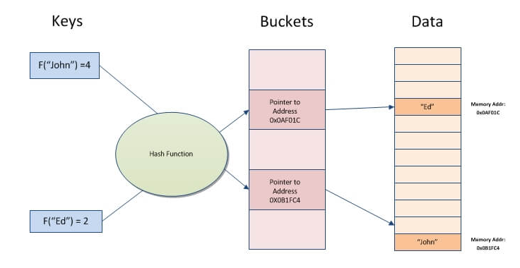
Slika 20: Struktura sa heš indeksima
Heš indeksi se koriste u MEMORY engine-u. MEMORY tabele se koriste za podatke koji nisu kritični i kojima se često pristupa, podaci se samo čitaju i retko se ažuriraju. Kada se MySQL iz nekog razloga stopira ili restartuje, podaci u MEMORY tabeli se brišu. Heš indeksi su dizajnirani su tako da se koriste za upoređivanje jednakosti, koristeći operatore = ili <=> i ne mogu se koristiti za pretraživanja po opsegu. [6] Sistemi koji se koriste u svim slučajevima za traženje samo jedne vrednosti se zovu „key – value stores“. Uglavnom su mnogo brži za pretraživanje od indeksa koji sadrže B-stablo, ali samo za određene operacije. Koristi se dinamično heširanje za upis. [7]
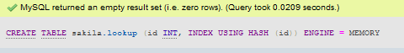
Slika 21: Kreiranje heš indeksa
Optimizator ne može da koristi heš indeks za ubrzavanje ORDER BY operacija. Takođe, samo čitavi ključevi se mogu koristiti za pretraživanje redova, za razliku od B-stabla gde se koristi bilo koji krajnje levi prefiks.

Adaptivni heš indeksi
InnoDB koristi neku varijantu heš indeksa za unutrašnju optimizaciju, adaptivni heš indeks, kako bi radio kao in-memory baza podataka na sistemima koji imaju odgovarajuću kombinaciju opterećenja i dovoljno memorije za bafer, a bez posledica po karakteristike koje imaju transakcije ili pouzdanost. Adaptivni heš indeks se uključuje preko innodb_adaptive_hash_index promenljive.
Na osnovu prethodnih pretraživanja po bazi, heš indeks se pravi koristeći prefiks ključa za indeksiranje. Prefiks može biti bilo koje dužine i ne mora da sadrži sve vrednosti iz B-stabla. Heš indeksi se prave po zahtevu za stranice indeksa kojima se često pristupa.
Ako se tabela skoro cela može smestiti u glavnoj memoriji, heš indeks ubrzava pretraživanje tako što omogućava direktno traženje bilo kog elementa, tako što pretvori vrednost indeksa u neku vrstu pointera. U samom InnoDB engine-u se nalazi mehanizam koji prati pretraživanje indeksa. Ako InnoDB primeti da bi neki upit mogao da se optimizuje pravljenjem heš indeksa, to će automatski i uraditi.
Za neki posao, ubrzanje koje uvodi heš indeks nadmašuje dodatni posao koji je potreban za održavanje strukture heš indeksa. Nasuprot tome, postoje slučajevi kada ovaj dodatni posao unosi veću zabunu, na primer kada ima više konkurentnih join-ova. Kada nemamo benefita od adaptivnih heš indeksa, možemo ga isključiti. Pošto je teško predvideti da li je adaptivni heš potreban, može se odraditi benchmark testiranje sa adaptivnim indeksima uključenim i isključenim.
Od MySQL verzije 5.7 adaptivni heš indeks je particionisan. Svaki indeks je pridružen određenoj particiji, a svaka particija je zaštićena posebnom „rezom“ (latch), kako bi se zaštitili deljeni resursi između threadova. Ranije je postojao samo jedan latch za čitavu strukturu adaptivnog heš indeksa, što je predstavljalo usko grlo pri zahtevnim poslovima. Na koliko particija ćemo izdeliti adaptivni heš indeks zavisi od varijable innodb_adaptive_hash_indeks_parts. Ona je po podrazumevanim podešavanjima 8, a maksimalna vrednost je 512.
Praćenje adaptivnog heš indeksa je moguće pri pozivanju SHOW ENGINE INNODB STATUS u SEMAPHORES delu. Ako ima više threadova koji čekaju na latch, treba razmotriti povećanje broja particija, ili gašenje adaptivnog heš indeksa.

R-stabla
R-stabla su strukture podataka koje se koriste za manipulaciju prostornim podacima, na primer za indeksiranje multi-dimenzionalnih informacija kao što su geografske koordinate, pravougaonici ili poligoni.
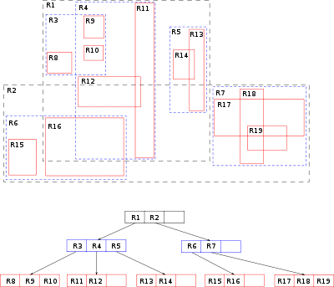
Slika 22: Struktura R-stabla
Ideja ove strukture je grupisanje objekata koji su blizu jedan drugom i njihovo predstavljanje preko minimalnog pravougaonika koji sadrži sve te objekte (minimum bounding rectangle) na sledećem, višem nivou stabla. Pošto se svi objekti nalaze unutar ovog pravougaonika, upit koji ne seče pravougaonik, ne može ni da preseče nijedan objekat koji se nalazi unutar njega. Na nivou lista, svaki pravougaonik opisuje jedan objekat. R-stablo je balansirano, organizuje podatke po stranicama i namenjeno je skladištenju na disk. Svaka stranica sadrži maksimalni broj upisa M. Takođe postoji i ograničenje za minimalnu popunjenost stranice (osim za koren), gde najbolje performanse daje popunjenost 30% do 40%.
Algoritmi za traženje imaju dobre performanse. Bounding box se koristi za odluku da li da se pretražuje po podstablu. R-stabla su pogodna za velike baze podataka, jer se može koristiti straničenje za čvorove koji su potrebni, pa se ne čuva čitavo stablo u glavnoj memoriji.
Glavni problem prilikom pravljenja R-stabla je da stablo bude balansirano, ali i da pravougaonici ne prekrivaju previše praznog prostora i da se ne preklapaju. Novi elementi se ubacuju u podstablo koje zahteva najmanje proširenje bounding box-a. Kada je ta stranica puna, podaci se dele na dva skupa, tako da oba prekrivaju najmanje oblasti. [8]

Prostorni (SPATIAL) indeksi
MyISAM, InnoDB, NDB i ARCHIVE skladišta podataka podržavaju prostorne kolone, kao što su POINT, GEOMETRY, POLYGON, ali je podrška za indeksiranje prostornih kolona različita među skladištima. Prostorni i neprostorni indeksi nad prostornim kolonama su dostupni na osnovu sledećih pravila. Kod MyISAM i InnoDB prostornih indeksa, koriste se R-stabla.
Prostorni indeksi nad prostornim kolonama imaju sledeće karakteristike:
- Dostupni su samo za InnoDN i MyISAM tabele. Navođenjem SPATIAL INDEX za druga skladišta dovodi do greške.
- Počevši od verzije MySQL 8.0.12, indeks nad prostornom kolonom mora biti prostorni indeks. Zbog toga je SPATIAL ključna reč opciona, ali je zapravo implicitna prilikom kreiranja indeksa nad prostornom kolonom.
- Dostupni su samo nad samo jednom prostornom kolonom.
- Indeksirane kolone moraju da imaju ograničenje NOT NULL.
- Prefiksi kolona nisu dozvoljeni i indeksira se širina čitave kolone.
- Nisu dozvoljeni za primarni ključ ili unique indeks.
Kreiranje SPATIAL indeksa je prikazano na narednoj slici:

Slika 23: Kreiranje Spatial indeksa

Literatura
[1] Korišćenje indeksa u MySQL-u https://dev.mysql.com/doc/refman/5.7/en/mysql-indexes.html
[2] Opadajući indeksi https://dev.mysql.com/doc/refman/8.0/en/descending-indexes.html
[3] B+ stabla Database Management Systems, R. Ramakrishnan and J. Gehrke, McGraw-Hill; 2nd edition
[4] InnoDB Full-text indeks https://dev.mysql.com/doc/refman/5.7/en/innodb-fulltext-index.html
[5] Struktura InnoDB indeksa https://dev.mysql.com/doc/refman/5.7/en/innodb-physical-structure.html
[6] Upoređivanje B-tree i Hash indeksa https://dev.mysql.com/doc/refman/5.7/en/index-btree-hash.html
[7] Memory tabele https://dev.mysql.com/doc/refman/5.7/en/memory-storage-engine.html
[8] R-stabla https://en.wikipedia.org/wiki/R-tree

